Turystyka w województwie świętokrzyskim w 2021 r.
Według stanu na koniec lipca 2021 r. na terenie województwa świętokrzyskiego funkcjonowały 223 turystyczne obiekty noclegowe, które oferowały 17,2 tys. miejsc noclegowych. W ciągu roku z oferty tych obiektów skorzystało 441,3 tys. turystów, którym udzielono 1403,3 tys. noclegów. W porównaniu z 2020 r. wzrosła zarówno liczba turystów odwiedzających województwo świętokrzyskie, jak również liczba udzielonych im noclegów.
31,7%
wzrost liczby turystów w turystycznych obiektach noclegowych w porównaniu z 2020 r.

Baza noclegowa
Według stanu w dniu 31 lipca 2021 r. turystyczną bazę noclegową na terenie województwa świętokrzyskiego tworzyły 223 turystyczne obiekty noclegowe (o 12 mniej niż rok wcześniej), w tym 201 obiektów oferowało wypoczynek całoroczny (w 2020 r. 210).
Tablica 1. Turystyczne obiekty noclegowe
Stan w dniu 31 lipca
W turystycznych obiektach noclegowych do dyspozycji turystów przygotowanych było 17,1 tys. miejsc noclegowych
W 2021 r. na bazę noclegową województwa świętokrzyskiego składały się 223 obiekty noclegowe. Zdecydowana większość z nich to obiekty całoroczne
Rodzaje obiektów | Obiekty |  |  |  | Miejsca noclegowe
Rodzaje obiektów | 2020 | 2021 |  |  | 2020 | 2021
Rodzaje obiektów | w liczbach bezwzględnych |  |  | 2020=100 | w liczbach bezwzględnych |  |  | 2020=100 | w tym całoroczne
Ogółem | 235 |  | 223 | 94,9 | 16841 |  | 17167 | 101,9 | 15151
Obiekty hotelowe | 129 |  | 125 | 96,9 | 9288 |  | 9287 | 100,0 | 9194
Hotele | 97 |  | 95 | 97,9 | 8264 |  | 8289 | 100,3 | 8202
Motele | 7 |  | 6 | 85,7 | 157 |  | 139 | 88,5 | 139
Pensjonaty | 14 |  | 13 | 92,9 | 448 |  | 487 | 108,7 | 487
Inne obiekty hotelowe | 11 |  | 11 | 100,0 | 419 |  | 372 | 88,8 | 366
Tablica 1. Turystyczne obiekty noclegowe (dok.)
Stan w dniu 31 lipca
W 2021 r. ponad 88% oferowanych miejsc noclegowych stanowiły miejsca całoroczne
Rodzaje obiektów | Obiekty |  |  | Miejsca noclegowe
Rodzaje obiektów | 2020 | 2021 |  | 2020 | 2021
Rodzaje obiektów | w liczbach bezwzględnych |  | 2020=100 | w liczbach bezwzględnych |  | 2020=100 | w tym całoroczne
Pozostałe obiekty | 106 | 98 | 92,5 | 7553 | 7880 | 104,3 | 5957
Schroniska  młodzieżoweª | 14 | 14 | 100,0 | 876 | 862 | 98,4 | 810
Ośrodki wczasowe | 10 | 9 | 90,0 | 1215 | 1183 | 97,4 | 623
Ośrodki szkoleniowo-wypoczynkowe | 8 | 5 | 62,5 | 652 | 574 | 88,0 | 574
Zespoły domków  turystycznych | 8 | 6 | 75,0 | 353 | 291 | 82,4 | 45
Zakłady uzdrowiskowe | 8 | 8 | 100,0 | 1649 | 1680 | 101,9 | 1680
Pokoje gościnne/  kwatery prywatne | 18 | 15 | 83,3 | 429 | 334 | 77,9 | 287
Kwatery agroturystyczne | 24 | 23 | 95,8 | 391 | 350 | 89,5 | 295
Pozostałe obiekty niesklasyfikowane^{b} | 16 | 18 | 112,5 | 1988 | 2606 | 131,1 | 1643
a Łącznie ze szkolnymi schroniskami młodzieżowymi. b Łącznie z domami wycieczkowymi, kempingami i hostelami. Pozostałe obiekty niesklasyfikowane to obiekty, które w czasie niepełnego wykorzystania zgodnie z ich przeznaczeniem w całości lub w części pełnią funkcję obiektu noclegowego dla turystów. Są to m.in. internaty, domy studenckie, ośrodki rekreacyjno-sportowe itp.
Obiekty całoroczne stanowiły 90,1% wszystkich obiektów prowadzących działalność w zakresie usług turystycznych w województwie. Bazę turystyczną tworzyło 125 obiektów hotelowych oraz 98 pozostałych obiektów. Obiekty hotelowe obejmowały: 95 hoteli, 6 moteli, 13 pensjonatów oraz 11 innych obiektów hotelowych. Do innych obiektów hotelowych zalicza się hotele, motele, pensjonaty, którym nie została nadana żadna kategoria oraz inne obiekty świadczące usługi hotelowe, np. domy gościnne i zajazdy.
W grupie pozostałych obiektów najliczniej reprezentowane były turystyczne obiekty indywidualnego zakwaterowania, tj. kwatery agroturystyczne (23) i pokoje gościnne/ kwatery prywatne (15). Spośród nich 32 to obiekty całoroczne.
Wśród hoteli najliczniejszą grupę stanowiły obiekty trzy- i dwugwiazdkowe (odpowiednio 42 i 33 obiekty), z ich usług skorzystało łącznie 196,7 tys. turystów. W grupie moteli dominowały obiekty dwu- i jednogwiazdkowe (po 3 jednostki), a w grupie pensjonatów - trzygwiazdkowe (10).
W końcu lipca 2021 r. obiekty noclegowe oferowały turystom 17,2 tys. miejsc noclegowych, w tym 88,3% stanowiły miejsca całoroczne. W odniesieniu do roku poprzedniego liczba miejsc noclegowych ogółem była o 0,3 tys. większa (tj. o 1,9%), natomiast miejsc całorocznych, o 0,1 tys. mniejsza (o 0,6%).
Najwięcej miejsc noclegowych oferowały hotele (8289), co stanowiło 48,3% wszystkich miejsc noclegowych w województwie. Relatywnie dużą ofertę posiadały również pozostałe obiekty niesklasyfikowane oraz zakłady uzdrowiskowe, które oferowały odwiedzającym i kuracjuszom odpowiednio 2606 i 1680 miejsc, tj. 15,2% oraz 9,8% ogółu miejsc. Pokoje gościnne i kwatery agroturystyczne dysponowały łącznie 684 miejscami noclegowymi (4,0% ogólnej liczby miejsc). W 2021 r. na 1 obiekt turystyczny przypadało średnio 77 miejsc noclegowych (w 2020 r. 72).
Wśród obiektów z nadaną kategorią największą liczbą miejsc noclegowych w obiektach hotelowych dysponowały hotele trzygwiazdkowe (3264), czterogwiazdkowe (2336) oraz dwugwiazdkowe (2075).

Wykorzystanie obiektów noclegowych turystyki
Turystyka była jednym z sektorów gospodarki bezpośrednio dotkniętych skutkami pandemii COVID-19, co było widoczne we wskaźnikach charakteryzujących ten dział gospodarki w 2021 r.
Podstawową miarą efektywności w sferze usług noclegowych jest liczba korzystających z noclegów w bazie turystycznej oraz liczba udzielonych noclegów. W 2021 r. z noclegów w turystycznych obiektach noclegowych skorzystało 441,3 tys. osób i w porównaniu z 2020 r. było ich o blisko ¹/₃ więcej. Znaczny spadek liczby osób korzystających z noclegów w turystycznych obiektach noclegowych w 2021 r. widoczny był w 1 kwartale 2021 r. i wynikał z okresowego zamknięcia w tym okresie obiektów hotelowych (w styczniu i marcu) oraz ograniczeń w prowadzeniu usług hotelarskich w związku z trwającym od połowy marca 2020 r. stanem epidemii. W kolejnych miesiącach 2021 r. z obiektów turystycznych korzystało więcej osób niż było to w 2020 r.
Wśród obiektów hotelowych największy wzrost liczby korzystających z noclegów w porównaniu z 2020 r. zanotowano w pensjonatach oraz hotelach (odpowiednio o 42,0% i 31,2% więcej niż w 2020 r.). Mniej osób skorzystało jedynie z noclegów oferowanych w motelach (o 38,2%). W grupie pozostałych obiektów tylko w zespole domków turystycznych odnotowano spadek liczby zakwaterowanych turystów (o 4,5%). Największy wzrost liczby turystów korzystających z noclegów odnotowano natomiast w ośrodkach wczasowych (o 73,5%), zakładach uzdrowiskowych (o 55,8%) oraz schroniskach młodzieżowych (o 51,2%).
Podobnie jak przed rokiem w 2021 r. zdecydowana większość turystów – 354,7 tys. (80,4% ogółu) zatrzymała się w obiektach hotelowych. Z noclegów w pozostałych obiektach skorzystało 86,6 tys. turystów (19,6% wszystkich turystów). Spośród obiektów hotelowych nadal największym zainteresowaniem wśród turystów cieszyły się hotele. Zakwaterowanie w nich wybrało 329,8 tys. osób, co stanowiło 74,7% ogółu korzystających z bazy noclegowej województwa, przy czym liczba turystów korzystających z noclegów w tego rodzaju obiektach wzrosła o ponad ¹/₃ w porównaniu z 2020 r. Kolejne pod względem liczby turystów były zakłady uzdrowiskowe, z których skorzystało 26,0 tys. osób (5,9% ogółu korzystających) oraz ośrodki wczasowe – 20,7 tys. osób (4,7%).
¾ turystów korzystających z zakwaterowania w turystycznych obiektach noclegowych wybrało hotele
Turyści korzystający z usług hoteli najczęściej zatrzymywali się w obiektach trzygwiazdkowych (132,7 tys., co stanowiło 40,2% korzystających z oferty hoteli). Hotele o wyższym standardzie wybrało 114,1 tys. turystów (34,6%).
Tablica 2. Turyści korzystający z noclegów, udzielone noclegi oraz średni czas pobytu
w turystycznych obiektach noclegowych
W 2021 r. liczba korzystających z noclegów oraz liczba udzielonych noclegów była o ponad ¹/₃ większa niż rok wcześniej
Rodzaje obiektów | Korzystający z noclegów |  |  | Udzielone noclegi |  |  | Średni czas pobytu w turystycznych obiektach noclegowych
Rodzaje obiektów | 2020 | 2021 |  | 2020 | 2021 |  | 2020 | 2021
Rodzaje obiektów | w liczbach bezwzględnych |  | 2020  =100 | w liczbach bezwzględnych |  | 2020  =100 | liczba noclegów
Ogółem | 335217 | 441320 | 131,7 | 1041460 | 1403343 | 134,7 | 3,1 | 3,2
Obiekty hotelowe | 273983 | 354737 | 129,5 | 627913 | 836774 | 133,3 | 2,3 | 2,4
Hotele | 251412 | 329751 | 131,2 | 577474 | 779676 | 135,0 | 2,3 | 2,4
Motele | 3437 | 2124 | 61,8 | 5921 | 3123 | 52,7 | 1,7 | 1,5
Pensjonaty | 8284 | 11763 | 142,0 | 23149 | 32334 | 139,7 | 2,8 | 2,7
Inne obiekty hotelowe | 10850 | 11099 | 102,3 | 21369 | 21641 | 101,3 | 2,0 | 1,9
Pozostałe obiekty | 61234 | 86583 | 141,4 | 413547 | 566569 | 137,0 | 6,8 | 6,5
Schroniska młodzieżoweª | 5836 | 8823 | 151,2 | 16442 | 22998 | 139,9 | 2,8 | 2,6
Ośrodki wczasowe | 11946 | 20721 | 173,5 | 51846 | 86514 | 166,9 | 4,3 | 4,2
Ośrodki szkoleniowo-wypoczynkowe | 4172 | 5838 | 139,9 | 11312 | 18485 | 163,4 | 2,7 | 3,2
Zespoły domków  turystycznych | 2064 | 1971 | 95,5 | 10609 | 9122 | 86,0 | 5,1 | 4,6
Zakłady uzdrowiskowe | 16691 | 26005 | 155,8 | 256311 | 361226 | 140,9 | 15,4 | 13,9
Pokoje gościnne/ kwatery prywatne | 4843 | 6064 | 125,2 | 15769 | 15721 | 99,7 | 3,3 | 2,6
Kwatery agroturystyczne | 3066 | 3438 | 112,1 | 12126 | 15413 | 127,1 | 4,0 | 4,5
Pozostałe obiekty niesklasyfikowane^{b} | 12616 | 13723 | 108,8 | 39132 | 37090 | 94,8 | 3,1 | 2,7
a Łącznie ze szkolnymi schroniskami młodzieżowymi. b Łącznie z domami wycieczkowymi, kempingami i hostelami. Pozostałe obiekty niesklasyfikowane to obiekty, które w czasie niepełnego wykorzystania zgodnie z ich przeznaczeniem w całości lub w części pełnią funkcję obiektu noclegowego dla turystów. Są to m.in. internaty, domy studenckie, ośrodki rekreacyjno-sportowe itp.
Na przestrzeni 2021 r. turystom korzystającym z bazy noclegowej w województwie świętokrzyskim w 2021 r. udzielono 1403,3 tys. noclegów (o 34,7% więcej niż w 2020 r.). W skali roku liczba udzielonych noclegów zwiększyła się w większości rodzajów obiektów noclegowych. Największy wzrost odnotowano w ośrodkach wczasowych (o 66,9%), ośrodkach szkoleniowo-wypoczynkowych (o 63,4%), zakładach uzdrowiskowych (o 40,9%) i schroniskach młodzieżowych (o 39,9%).
Najwięcej noclegów udzielono turystom w hotelach (779,7 tys., co stanowiło 55,6% ogólnej liczby udzielonych noclegów w województwie). Turyści przebywający w zakładach uzdrowiskowych skorzystali z 361,2 tys. noclegów (25,7% ogółu), a 86,5 tys. noclegów udzielono turystom w ośrodkach wczasowych (6,2%). Noclegi w tych obiektach łącznie stanowiły 87,5% wszystkich udzielonych noclegów w województwie świętokrzyskim w 2021 r.
Na ruch turystyczny i jego natężenie w poszczególnych miesiącach 2021 r. miały wpływ wprowadzane czasowo ograniczenia w dostępności bazy noclegowej dla turystów. Poprawa sytuacji od maja 2021 r. miała wpływ na łagodzenie obostrzeń dotyczących działalności hoteli i obiektów noclegowych, co oprócz czynników sezonowych, np. pogoda i okres wakacji szkolnych, wpłynęło na wzrastającą liczbę udzielonych noclegów w miesiącach wiosenno-letnich. Podobnie jak przed rokiem szczyt sezonu turystycznego przypadł na okres od lipca do września, w którym udzielono 593,5 tys. noclegów (42,3% wszystkich noclegów udzielonych w 2021 r.). Udział korzystających z noclegów wahał się od 15,6% w sierpniu, przez 14,5% w lipcu do 12,2% we wrześniu. W pozostałych miesiącach odsetek korzystających z bazy turystycznej wyniósł od 1,0% w styczniu do 11,3% w październiku.
Wykres 1. Turystyka w 2021 r.
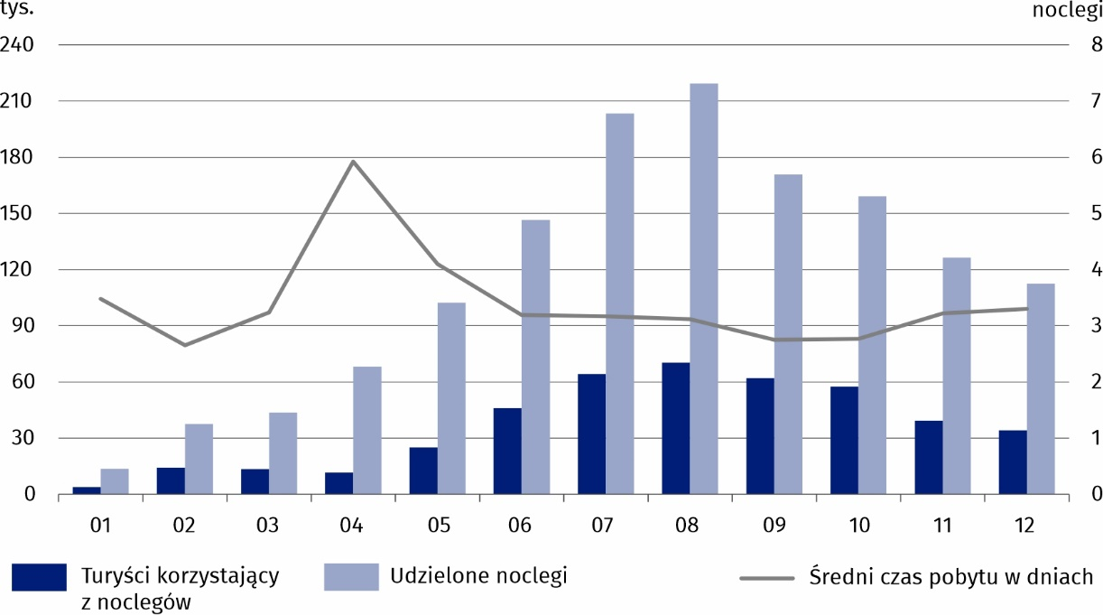
Średni czas pobytu turysty w obiektach noclegowych wyniósł 3,2 noclegu (wobec 3,1 rok wcześniej), przy czym w obiektach hotelowych był nieco krótszy (2,4 noclegu), natomiast w pozostałych obiektach wyniósł przeciętnie 6,5 noclegu.
Turyści korzystali przeciętnie z 3,2 noclegu w obiektach noclegowych
Czas pobytu był zróżnicowany i wynikał ze specyfiki obiektu. Turyści najdłużej przebywali w zakładach uzdrowiskowych (przeciętnie 13,9 noclegu). W pozostałych rodzajach obiektów długość pobytu była krótsza i wyniosła od 4,6 noclegu w zespołach domków turystycznych, do 1,5 w motelach.
Stopień wykorzystania miejsc noclegowych w turystycznych obiektach noclegowych (mierzony relacją liczby udzielonych noclegów do nominalnej liczby miejsc noclegowych) wyniósł w 2021 r. 28,1% i w porównaniu do poprzedniego roku był wyższy o 6,2 p.proc. W obiektach hotelowych ukształtował się na poziomie 28,7% (o 6,8 p.proc. więcej niż w 2020 r.), a w pozostałych obiektach noclegowych osiągnął poziom 27,3% (o 5,3 p.proc. więcej niż przed rokiem).
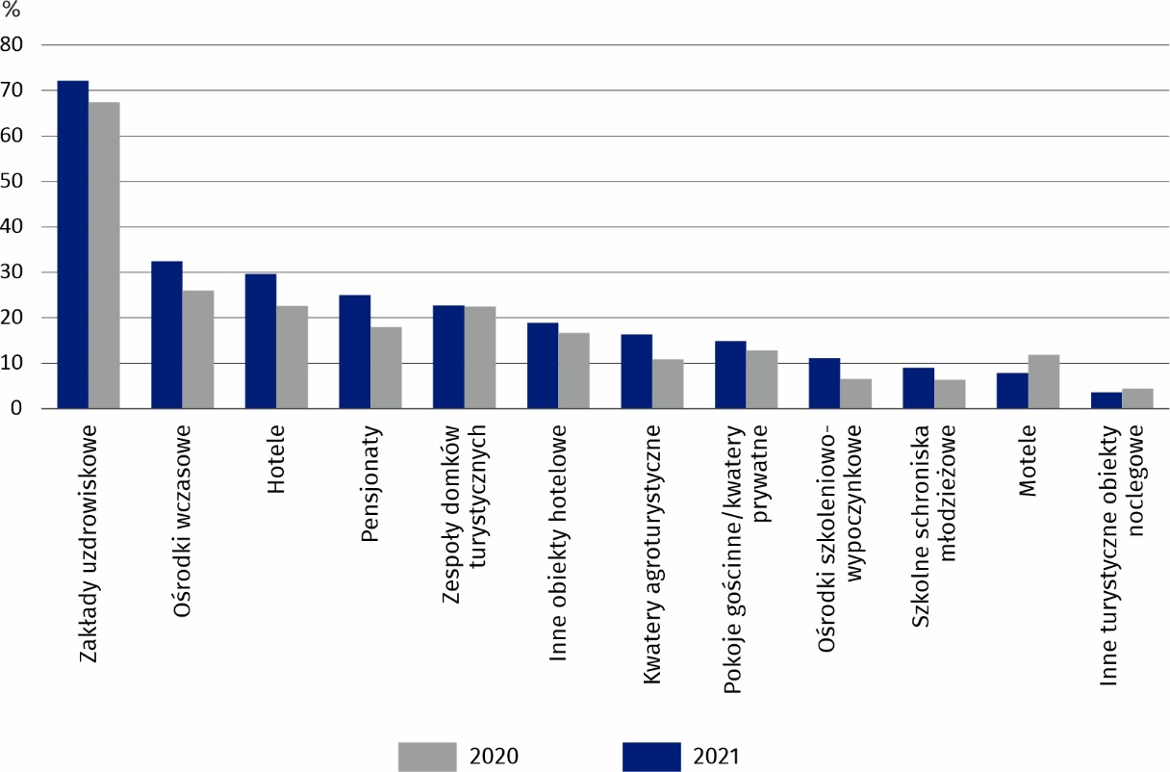
Wykres 2. Stopień wykorzystania miejsc noclegowych w turystycznych obiektach noclegowych

W najwyższym stopniu miejsca noclegowe były wykorzystane w miesiącach letnich, tj. w sierpniu, lipcu i wrześniu (odpowiednio 41,9%, 38,6% i 35,6%), a najniższym - w styczniu (5,6%).
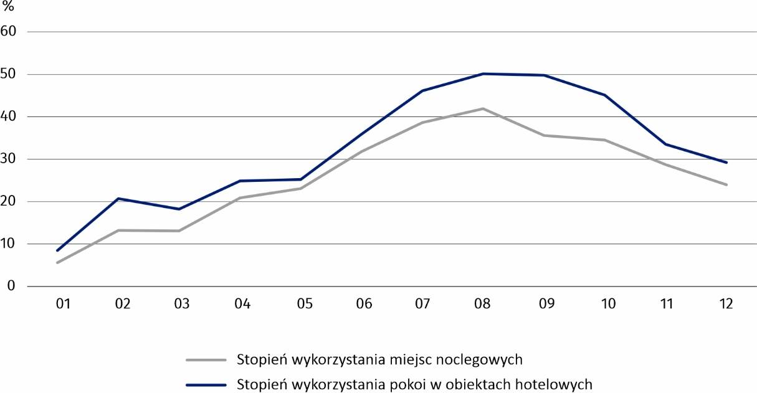
Wykres 3. Stopień wykorzystania turystycznych obiektów noclegowych według miesięcy w 2021 r.

W 2021 r. w obiektach hotelowych wynajęto 504,6 tys. pokoi (o 30,7% więcej niż w 2020 r.), w tym 32,3 tys. (6,4%) turystom zagranicznym (o 32,2% więcej niż rok wcześniej). Stopień wykorzystania pokoi w obiektach hotelowych wyniósł 34,4% i był o 7,6 p.proc. wyższy niż przed rokiem. W najwyższym stopniu pokoje wykorzystane były w pensjonatach, gdzie wskaźnik wyniósł 37,6% i był o 11,4 p.proc. wyższy niż w 2020 r., w hotelach osiągnął poziom 35,1% (o 7,8 p.proc. więcej), a w innych obiektach hotelowych - 21,7% (o 0,5 p.proc. więcej). Najniższą wartość wskaźnika zanotowano w motelach - 10,7% (spadek o 5,0 p.proc. w porównaniu do 2020 r.).
Baza noclegowa turystyki koncentrowała się na terenie pięciu powiatów województwa świętokrzyskiego. Ponad 73% obiektów noclegowych znajdowało się w powiatach: kieleckim (62), mieście Kielce (36), buskim (32), koneckim (18) i sandomierskim (15). W końcu lipca 2021 r. powiaty te skupiały łącznie 12,9 tys. miejsc noclegowych (75,0% wszystkich oferowanych miejsc). Liczba miejsc noclegowych w tych powiatach zwiększyła się w porównaniu do 2020 r. łącznie o 0,1 tys., tj. o 0,8%.
Mapa 1. Miejsca noclegowe w turystycznych obiektach noclegowych w 2021 r.
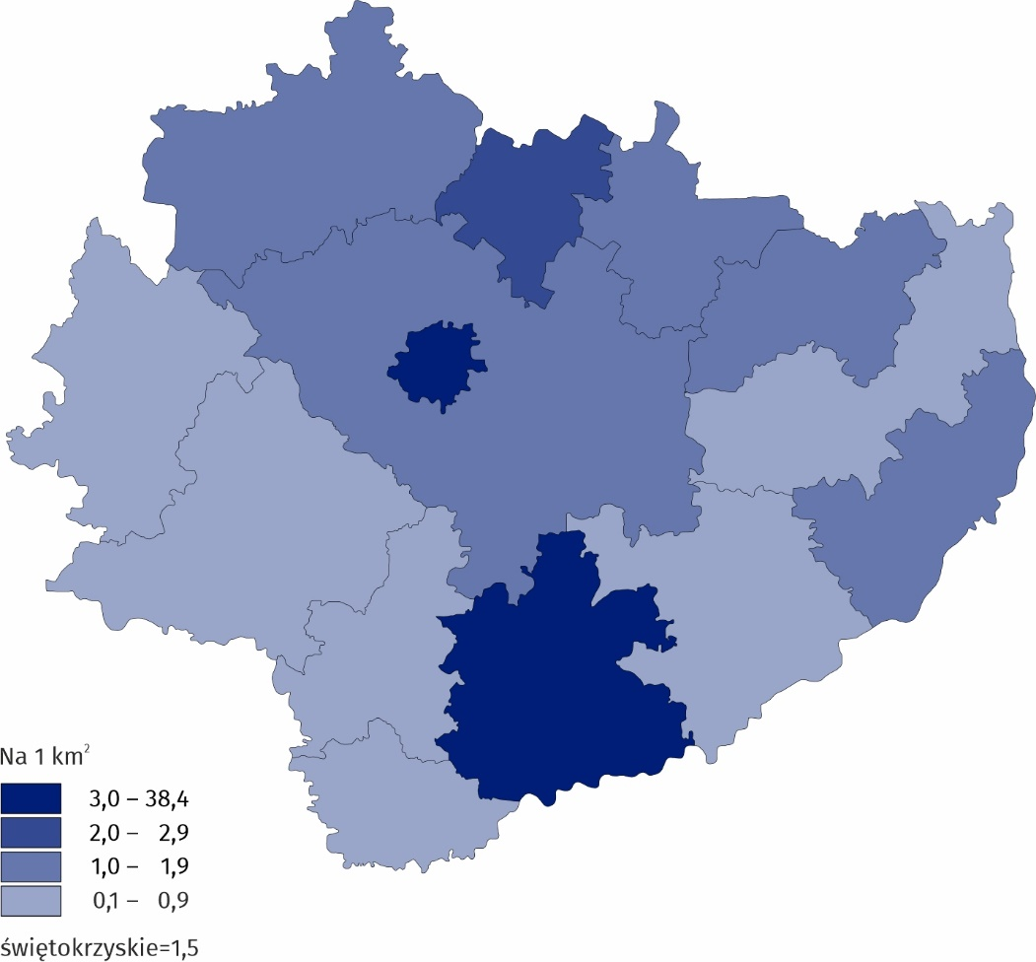
Stan w dniu 31 lipca
Turyści odwiedzający województwo najczęściej korzystali z oferty obiektów noclegowych zlokalizowanych w mieście Kielce - 118,6 tys. (o 33,5 tys. więcej niż w 2020 r.) oraz w powiatach: buskim - 84,5 tys. (o 21,9 tys. więcej), kieleckim - 69,6 tys. (o 14,6 tys.) i sandomierskim – 35,9 tys. (o 2,1 tys.).
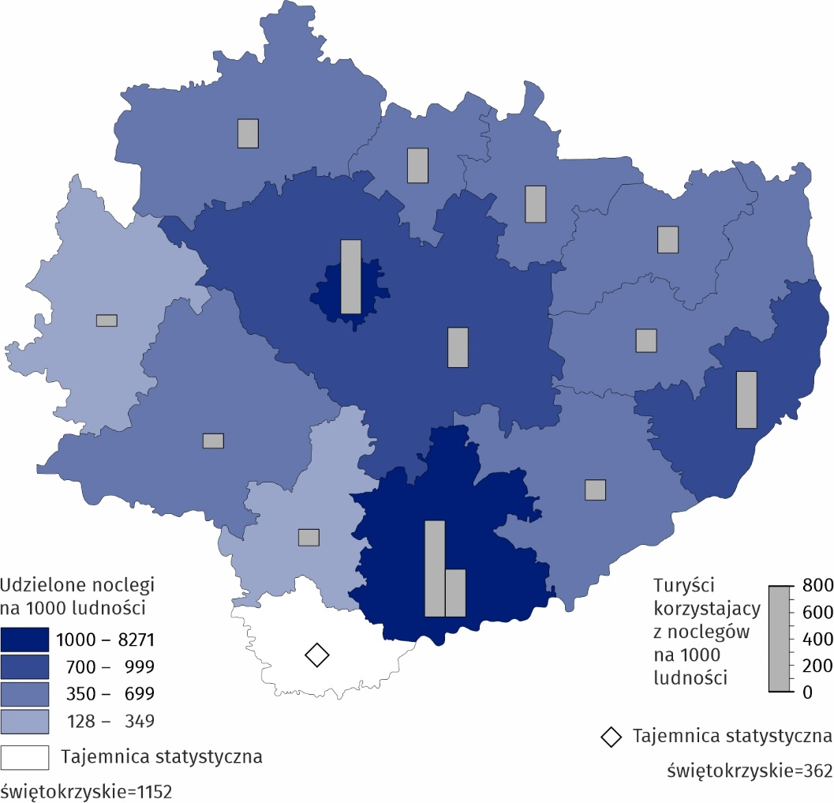
Mapa 2. Wskaźniki intensywności ruchu turystycznego według powiatów w 2021 r.
W porównaniu z 2020 r. wzrost liczby turystów korzystających z noclegów w turystycznych obiektach noclegowych odnotowano we wszystkich powiatach z wyjątkiem powiatu włoszczowskiego (gdzie odnotowano spadek o 8,3%). Największy wzrost wystąpił w powiatach: jędrzejowskim (o 87,6%), ostrowieckim (o 62,9%), skarżyskim (o 42,1%) oraz starachowickim (o 41,5%), a najmniejszy w pińczowskim (o 4,9%).
Na miejsce swojego pobytu turyści wybierali najczęściej powiaty buski i miasto Kielce
Najwięcej noclegów udzielono w powiatach: buskim - 584,6 tys. (41,7% wszystkich noclegów w województwie), mieście Kielce – 274,6 tys. (19,6%) oraz kieleckim – 186,7 tys. (13,3%).
W 2021 r. turyści najdłużej przebywali w powiecie buskim (6,9 noclegu, wobec 6,5 rok wcześniej), a najkrócej w powiecie włoszczowskim (1,4 noclegu wobec 1,5 w 2020 r.). Wyraźnie dłuższy pobyt w obiektach znajdujących się w powiecie buskim wiązał się z usytuowaniem w tym regionie strefy uzdrowiskowej z licznymi obiektami sanatoryjnymi, w których pobyt i jego czas determinuje najczęściej leczenie.
Wyższy niż przeciętnie w województwie stopień wykorzystania miejsc noclegowych odnotowano w powiatach buskim (54,1%, tj. o 9,7 p.proc. więcej niż w 2020 r.) i starachowickim (36,1%, o 10,2 p.proc. więcej). W mniejszym stopniu miejsca noclegowe były wykorzystane między innymi w powiatach sandomierskim (24,6%, o 2,5 p.proc. więcej) i opatowskim (23,4%, o 7,0 p.proc. więcej), a w najmniejszym we włoszczowskim (9,0%, tj. o 3,6 p.proc. mniej niż przed rokiem).
Turyści zagraniczni
Turyści zagraniczni stanowili 3,9% wszystkich turystów korzystających z noclegów w województwie świętokrzyskim
W 2021 r. województwo świętokrzyskie odwiedziło 17,2 tys. turystów zagranicznych (3,9% wszystkich turystów przybyłych do województwa), tj. o 20,5% więcej niż w 2020 roku. Najliczniejszą grupę stanowili obywatele Ukrainy - 3,7 tys. (21,7% ogółu) i Niemiec - 2,1 tys. (12,5%). Mniej licznie odwiedzali województwo obywatele: Litwy (5,6%), Włoch (5,1%) oraz Francji (4,2%).
Wykres 4. Turyści zagraniczni korzystający z turystycznych obiektów noclegowych w 2021 r.
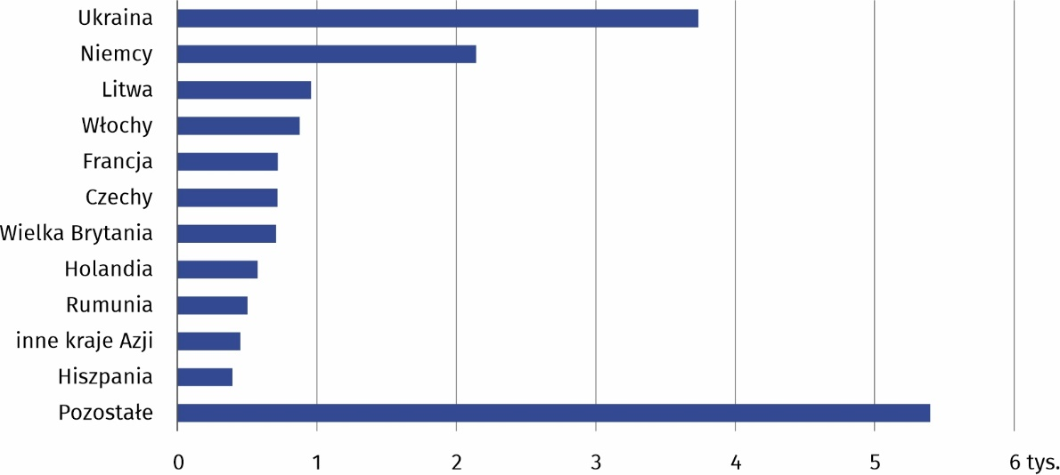
W 2021 r. turystom zagranicznym udzielono 55,7 tys. noclegów, co stanowiło 4,0% wszystkich noclegów udzielonych w województwie (o 0,5 p.proc. mniej niż rok wcześniej). W porównaniu z 2020 r. liczba noclegów udzielonych cudzoziemcom była o 18,7% większa (wobec spadku o 61,3% przed rokiem), a przeciętny czas pobytu w województwie wynosił 3,2 noclegu (w 2020 r. - 3,3).
Turysta zagraniczny korzystał przeciętnie z 3,2 noclegu
Goście z zagranicy na miejsce swojego pobytu najczęściej wybierali zakwaterowanie w obiektach noclegowych zlokalizowanych na terenie miasta Kielce (56,6%), powiatu skarżyskiego (9,5%) i buskiego (7,5%).
Turyści najdłużej przebywali w obiektach zlokalizowanych w powiecie koneckim (7,3 noclegu), a nieco krócej w powiatach buskim i skarżyskim (odpowiednio 6,4 i 4,1 noclegu).
Większość obcokrajowców korzystało z noclegów w hotelach (80,7% ogółu noclegów udzielonych turystom zagranicznym).
Placówki gastronomiczne
Najwięcej placówek gastronomicznych zlokalizowanych było w hotelach, gdzie dominowały restauracje
Atrakcyjność bazy noclegowej podnoszą placówki gastronomiczne zlokalizowane na terenie obiektów turystycznych. W końcu lipca 2021 r. w turystycznych obiektach noclegowych zlokalizowanych na terenie województwa świętokrzyskiego funkcjonowało 205 placówek gastronomicznych, tj. o 21 więcej niż przed rokiem. Największą grupę placówek stanowiły restauracje (50,2%) oraz bary, w tym kawiarnie (32,2% ogółu).
Większość placówek gastronomicznych funkcjonowało w hotelach (62,9%, o 0,7 p.proc. mniej niż rok wcześniej). Były to głównie restauracje oraz bary i kawiarnie. Stołówki i punkty gastronomiczne stanowiły odpowiednio 12,7% i 4,9% ogółu. Stołówki zlokalizowane były przede wszystkim w zakładach uzdrowiskowych i w obiektach typowo wakacyjnych, np. w ośrodkach wczasowych (łącznie 46,2% ogółu stołówek). W porównaniu z 2020 r. zwiększyła się liczba wszystkich omawianych rodzajów placówek gastronomicznych.
Tablica 3. Placówki gastronomiczne w obiektach noclegowych turystyki według rodzajów
obiektów
Stan w dniu 31 lipca
Rodzaje obiektów |  | Ogółem | Restauracje | Bary (w tym kawiarnie) | Stołówki | Punkty gastronomiczne
Ogółem | 2020 | 184 | 101 | 51 | 24 | 8
 | 2021 | 205 | 103 | 66 | 26 | 10
Hotele |  | 129 | 77 | 46 | 1 | 5
Motele |  | 6 | 4 | 1 | - | 1
Pensjonaty |  | 11 | 6 | 3 | 2 | -
Inne obiekty hotelowe |  | 13 | 9 | 4 | - | -
Szkolne schroniska młodzieżowe |  | 2 | - | - | 2 | -
Ośrodki wczasowe |  | 11 | 2 | 2 | 4 | 3
Ośrodki szkoleniowo-wypoczynkowe |  | 6 | 3 | 1 | 2 | -
Zespoły domków turystycznych |  | 1 | - | 1 | - | -
Zakłady uzdrowiskowe |  | 16 | 2 | 5 | 8 | 1
Pokoje gościnne/ kwatery prywatne |  | 2 | - | 1 | 1 | -
Kwatery agroturystyczne |  | 2 | - | - | 2 | -
Pozostałe turystyczne obiekty noclegowe |  | 6 | - | 2 | 4 | -

Uwagi metodyczne
W opracowaniu prezentowane są wyniki stałego badania Głównego Urzędu Statystycznego, prowadzonego z częstotliwością miesięczną z wykorzystaniem formularza o symbolu KT-1 (Sprawozdanie o wykorzystaniu turystycznego obiektu noclegowego). Badaniem zostały objęte obiekty posiadające 10 i więcej miejsc noclegowych, zarówno zbiorowego zakwaterowania, jak również indywidualnego zakwaterowania (tj. pokoje gościnne/ kwatery prywatne i kwatery agroturystyczne).
Od 2016 r. dane prezentowane są z uwzględnieniem imputacji dla jednostek, które odmówiły udziału w badaniu.
Ze względu na konieczność zachowania tajemnicy statystycznej w rozumieniu ustawy o statystyce publicznej, część danych została ukryta.
W przypadku cytowania danych Głównego Urzędu Statystycznego prosimy o zamieszczenie informacji: „Źródło danych GUS”, a w przypadku publikowania obliczeń dokonanych na danych opublikowanych przez GUS prosimy o zamieszczenie informacji: „Opracowanie własne na podstawie danych GUS”.
Opracowanie merytoryczne:  Urząd Statystyczny w Kielcach  p.o. Dyrektor Ewa Tomczyk  Tel: 41 249 96 02 | Rozpowszechnianie:  Informatorium Statystyczne  Tel: 41 249 96 23
  www.kielce.stat.gov.pl |   @Kielce_STAT |   @ UrzadStatystycznywKielcach

Powiązane opracowania
Wykorzystanie turystycznej bazy noclegowej w Polsce w 2021 r.
Baza noclegowa według stanu w dniu 31 lipca 2021 r. i jej wykorzystanie w I półroczu 2021 r.
Turystyka w 2020 roku
Temat dostępny w bazach danych
Bank Danych Lokalnych - Turystyka
STRATEG – Obszary tematyczne – Turystyka
Ważniejsze pojęcia dostępne w słowniku
Turysta
Korzystający z noclegów
Turystyczny obiekt noclegowy
Miejsca noclegowe w turystycznych obiektach noclegowych
Turyści zagraniczni w turystycznych obiektach noclegowych
Noclegi udzielone w turystycznych obiektach noclegowych
Długość pobytu
Stopień wykorzystania miejsc noclegowych w turystycznych obiektach noclegowych

